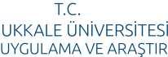
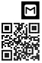
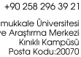

İLERİ TEKNOLOJİ UYGULAMA ve ARAŞTIRMA MERKEZİ STAJ BİLGİLENDİRME DUYURUSU

İleri Teknoloji Uygulama ve Araştırma Merkezinde yaz döneminde yapılacak olan staj başvuruları 15 Ocak - 15 Şubat tarihleri arasında yapılacaktır. Başvurular için İLTAM sekreterliğine başvuruda bulunulması gerekmektedir. Başvuru için belgeler pusula bilgi sisteminden alınmaktadır. Başvurularmız kontenjanla sınırlıdır.

İRTİBAT NUMARASI : 0258 296 39 21 İLTAM sekreterliğine ulaşılabilir.

